**考点1 马克思主义的诞生**

1．（2017.11·浙江高考·32）阅读材料，回答问题。（10分）

材料二 18世纪晚期，工厂制度出现了。钟表、机器和车间的规定创造了新的劳动节奏。产业工人一般每周工作6天，每天工作12至14小时。他们还要面对时时刻刻的严格监督，打个盹或是和同伴说句话都不行。男人、女人和孩子加紧生产，工资却很低，没有完成定额就要受到惩罚，无论是机器还是工序都没有考虑安全因素，因此早期的工人总是要面临发生事故致伤甚至致死的风险。19世纪30年代，有学者一语揭破：“在这里，文明表现了它的奇迹，文明的人几乎变成了野人。”

——据[美]杰里•本特利等《新全球史》等整理

（2）18世纪后半期至19世纪上半叶，启蒙思想家倡导的社会理想与现实出现了强烈反差。根据材料二，概括这一时期欧洲社会“理想与现实”反差的主要表现。结合所学，简述19世纪上半叶欧洲工人阶级和科学社会主义者在机器轰鸣声里的抗争与思索。（5分）

2．（2016.4·浙江高考·19）右图为某课学习小结的部分内容。该课的主题应该是(　　)

[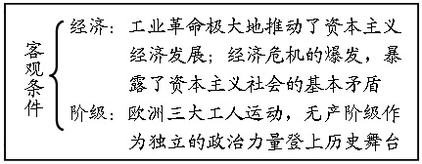](http://www.zxls.com/)

A．走向整体的世界 B．马克思主义诞生

C．空想社会主义理论产生 D．俄国十月社会主义革命